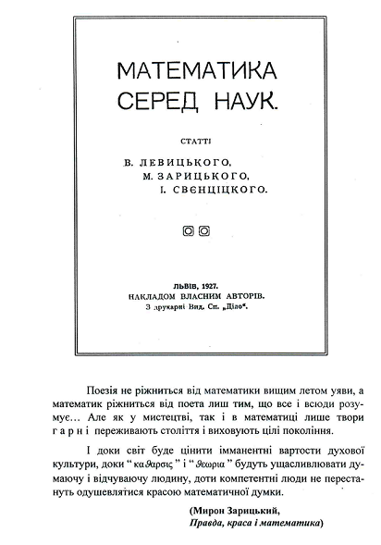
Західний науковий центр НАН України і МОН України
секція математики і математичного моделювання
Інститут прикладних проблем механіки і математики
ім. Я. С. Підстригача НАН України
Львівський національний університет імені Івана Франка
механіко-математичний факультет
Національний університет „Львівська політехніка“
інститут прикладної математики та фундаментальних наук
Наукове товариство ім. Шевченка
фізико-математична секція

ЗАПРОШЕННЯ

до участі в Урочистій Академії, присвяченій
120-ій річниці від дня народження видатного
українського математика і педагога

професора
МИРОНА ЗАРИЦЬКОГО

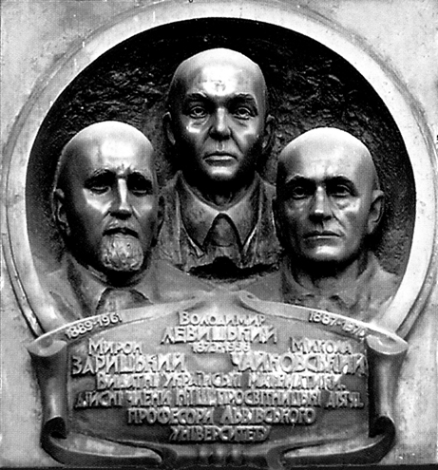

ЛЬВІВ – 2009

Мирон Зарицький

(1889 – 1961)

Видатний математик та педагог, автор глибоких результатів в абстрактній теорії множин, алгебрі логіки та теорії функцій дійсної змінної, великий знавець історії математики і автор багатьох праць з історії точних наук, дійсний член НТШ, доктор філософії, професор, декан фізико-математичного факультету, завідувач кафедр теорії імовірностей та вищої математики Львівського університету.

ПРОГРАМА

1. Відкриття Урочистої Академії

2. Життєвий і творчий шлях Мирона Зарицького
Богдан Пташник – професор, завідувач відділу математичної фізики ІППММ ім. Я.С. Підстригача НАН України, член-кореспондент НАН України.

3. Наукова спадщина Мирона Зарицького
Михайло Зарічний – професор, декан механіко-математичного факультету Львівського національного університету імені Івана Франка.

4. Методичні ідеї в працях Мирона Зарицького
Олена Осадча – старший учитель математики вищої категорії Львівської академічної гімназії.

5. Мирон Зарицький і львівська математична школа
Ярослав Притула – професор Львівського національного університету імені Івана Франка.

6. Родина Зарицьких
Люба Сорока – дружина внука Мирона Зарицького.

7. Спогади про Мирона Зарицького

Урочиста Академія відбудеться 21 травня 2009 року в Актовій залі Львівського національного університету імені Івана Франка.

Початок о 15 год.

